

Coloca los números en el tablero de valor posicional:

Descomposición de decenas:
347 = 300 + 40 + 7
251 = 200 + 50 + 1
364 = 300 + 60 + 4
332 = _____________________
338 = _____________________
374 = _____________________
269 = _____________________
120 = _____________________
388 = _____________________
335 = _____________________

Escribe el número anterior y posterior:
______ 361 ______ ______ 371 ______
______ 390 ______ ______ 309 ______
______ 384 ______ ______ 300 ______
______ 362 ______ ______ 356 ______
______ 384 ______ ______ 342 ______
Escribe 7 números mayores que 350 y menores que 400

Escribe 6 números menores que 400 y mayores que 300:

Ordena en forma ascendente:
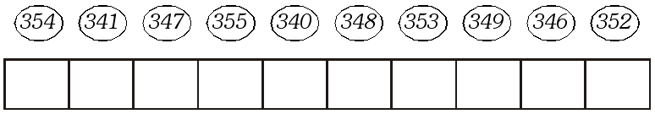

Ordena en forma descendente.
